- Consulta
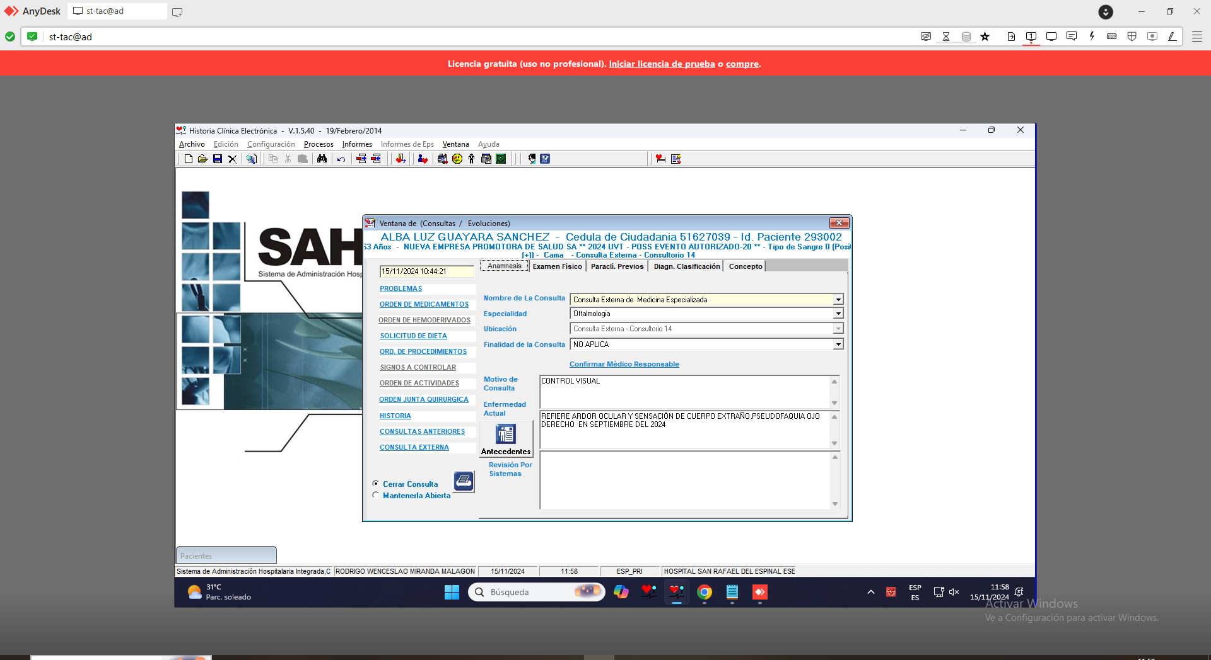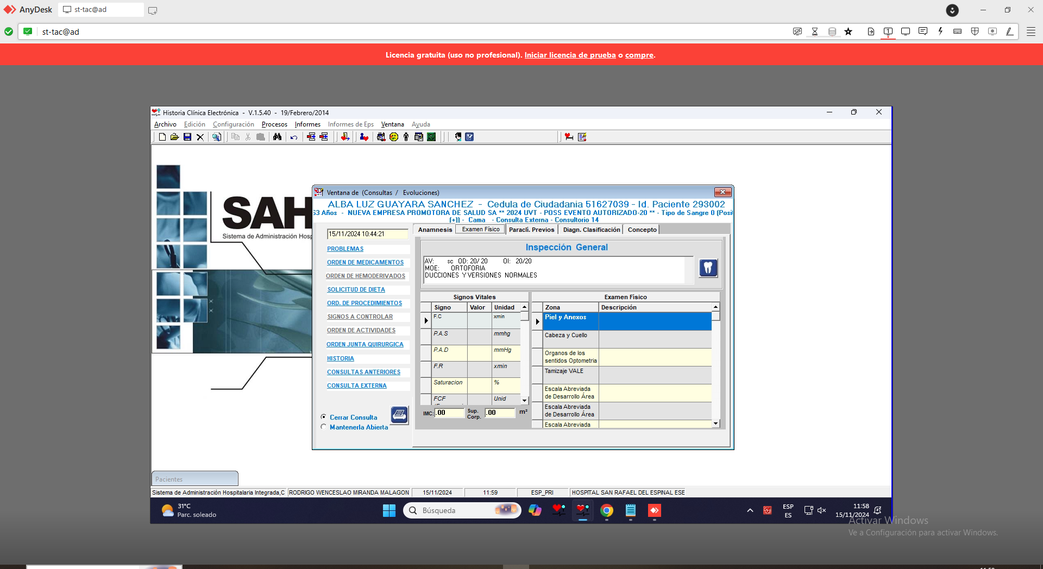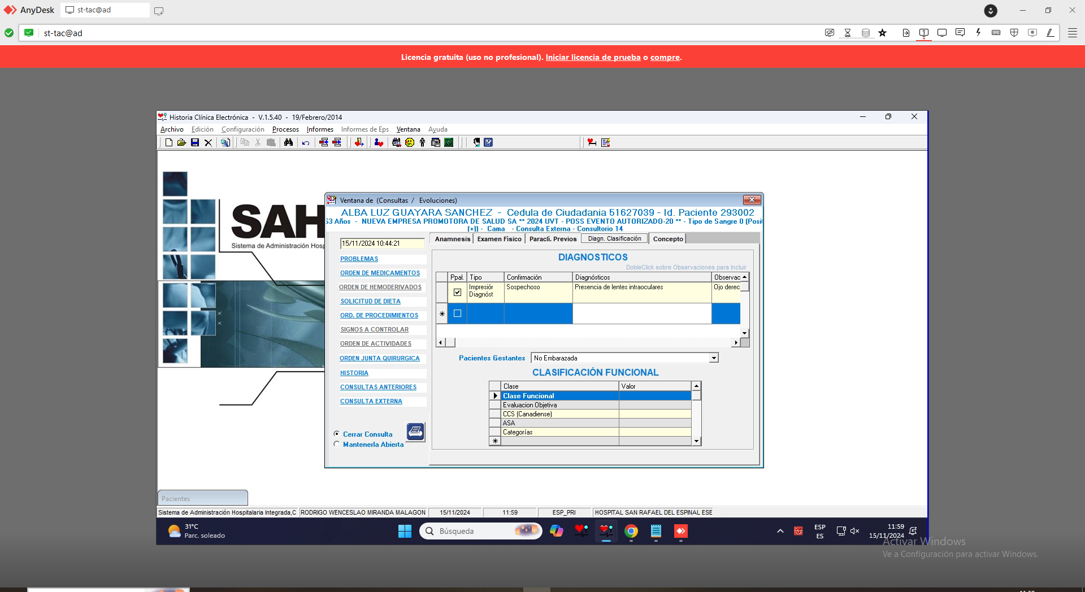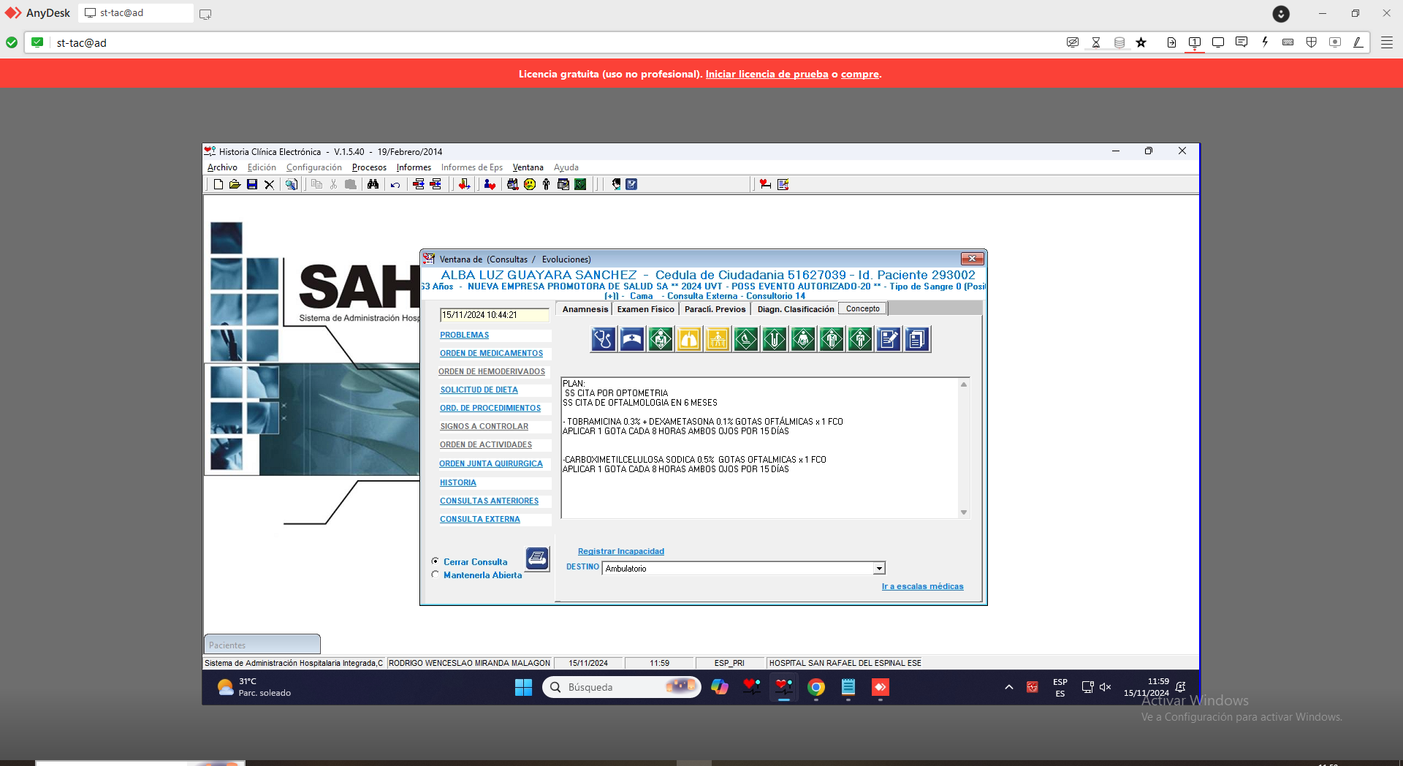
Si el paciente va remitido se debe diligenciar la remisión
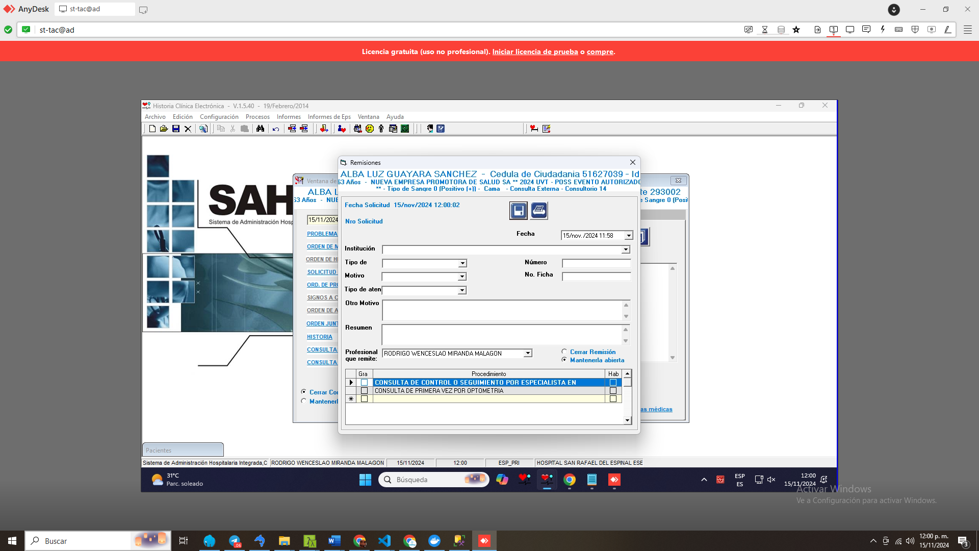
Si el paciente requiere incapacidad se debe diligencias
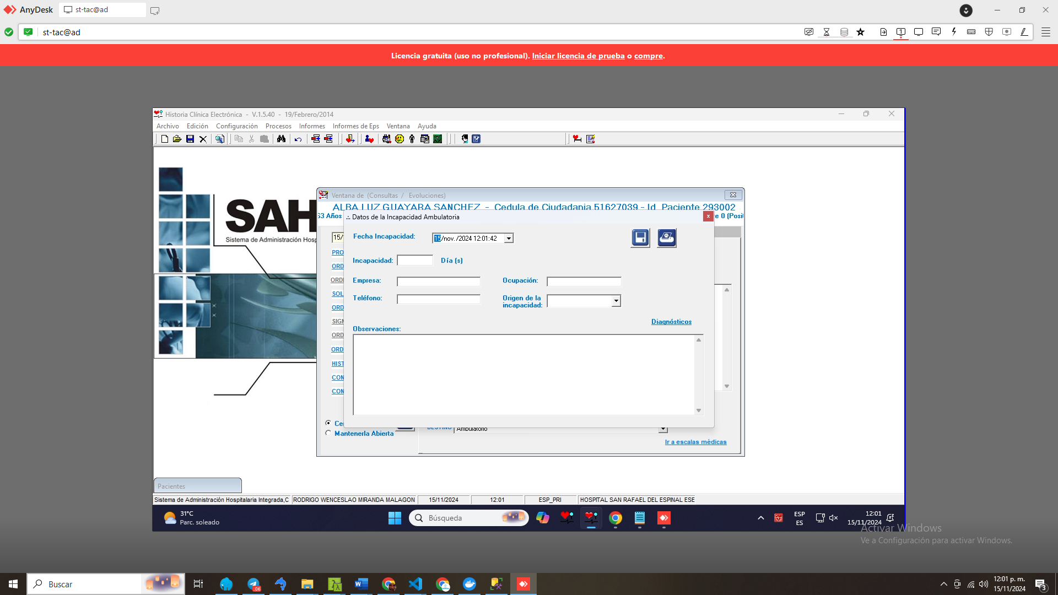
- Procedimientos
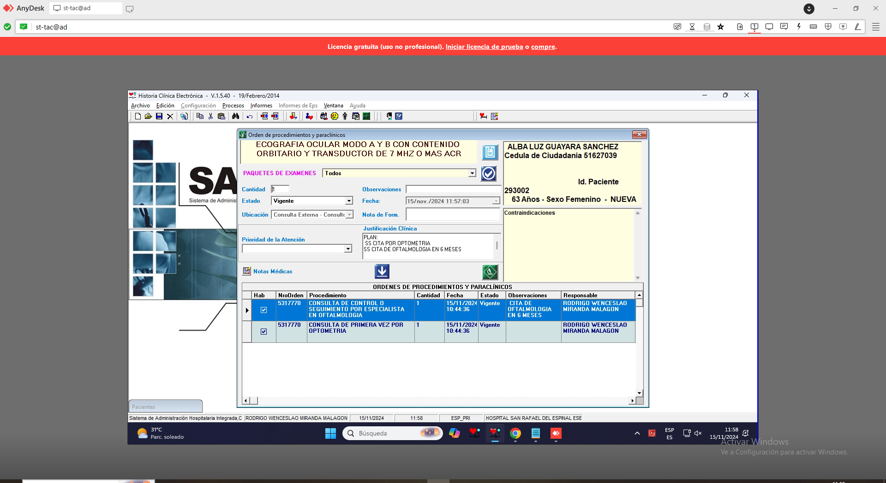

- Medicamentos
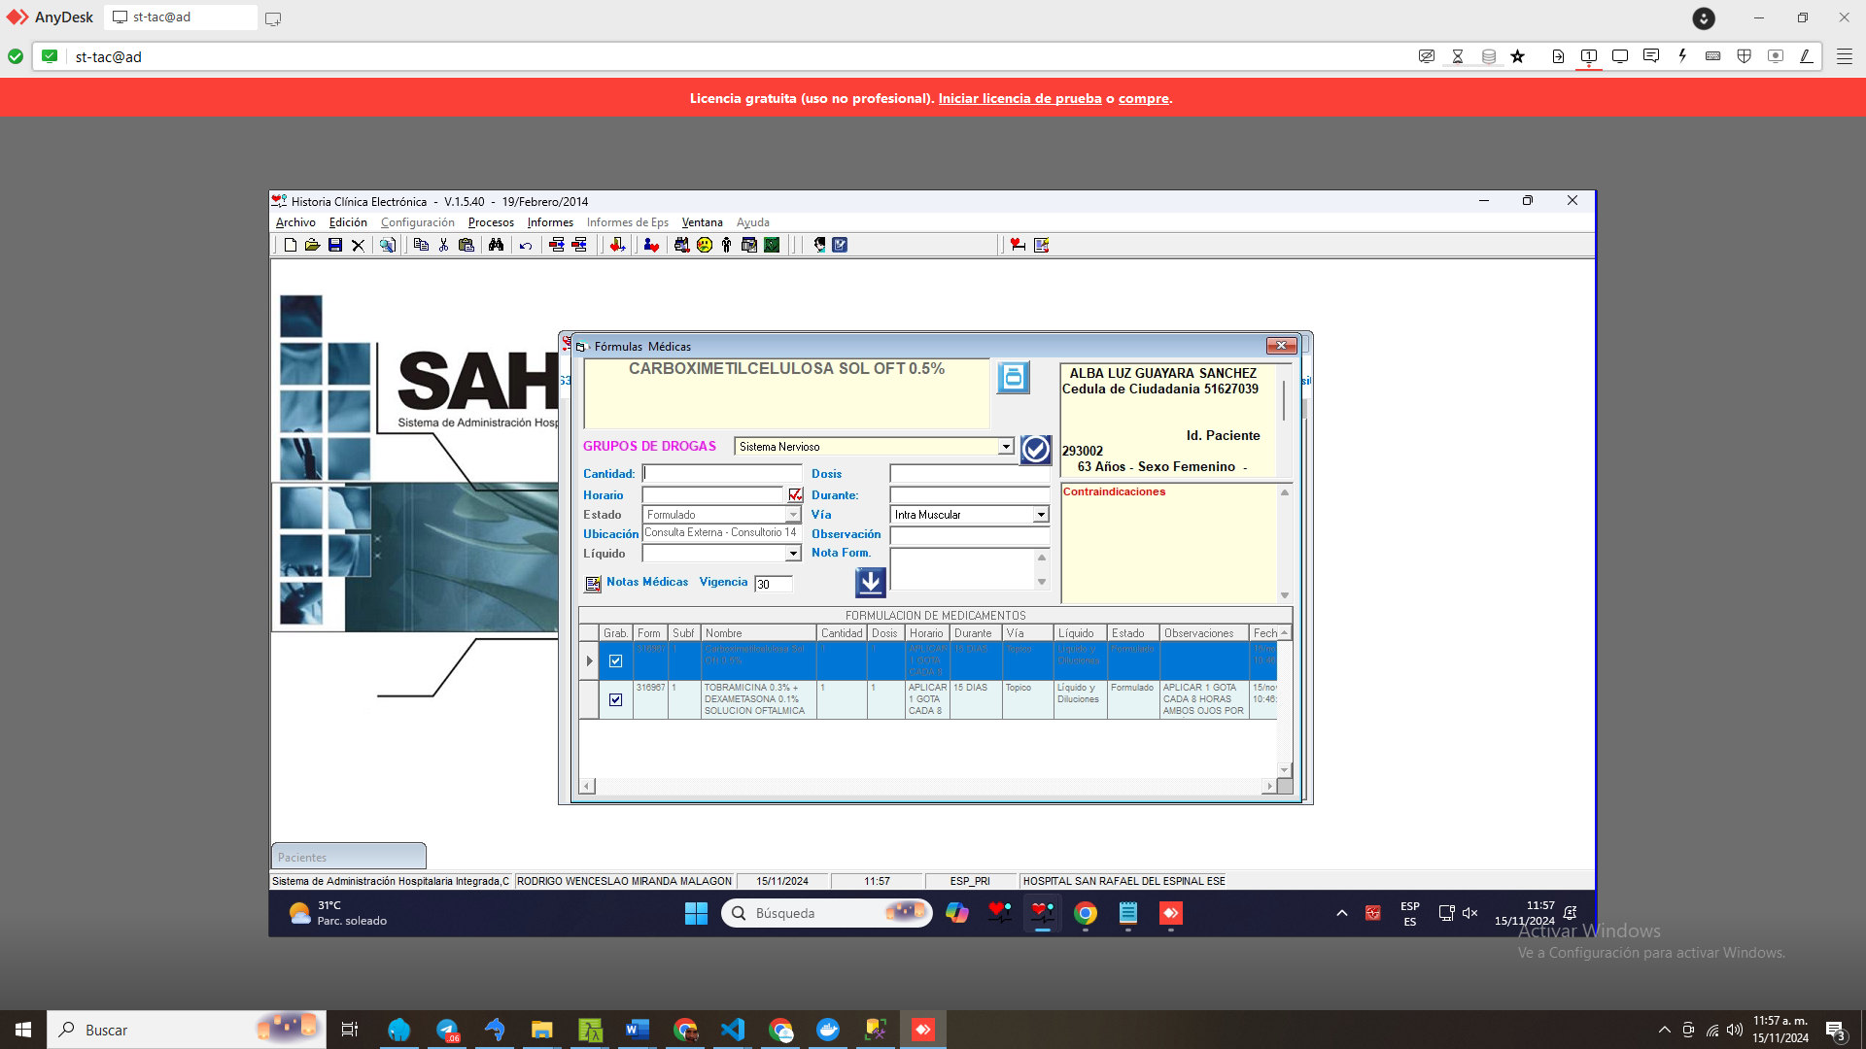

- Plantillas
Existen plantillas de procedimientos, medicamentos, examen físico, concepto y plan y plantillas de ecografias
- Generar reportes de facturación

